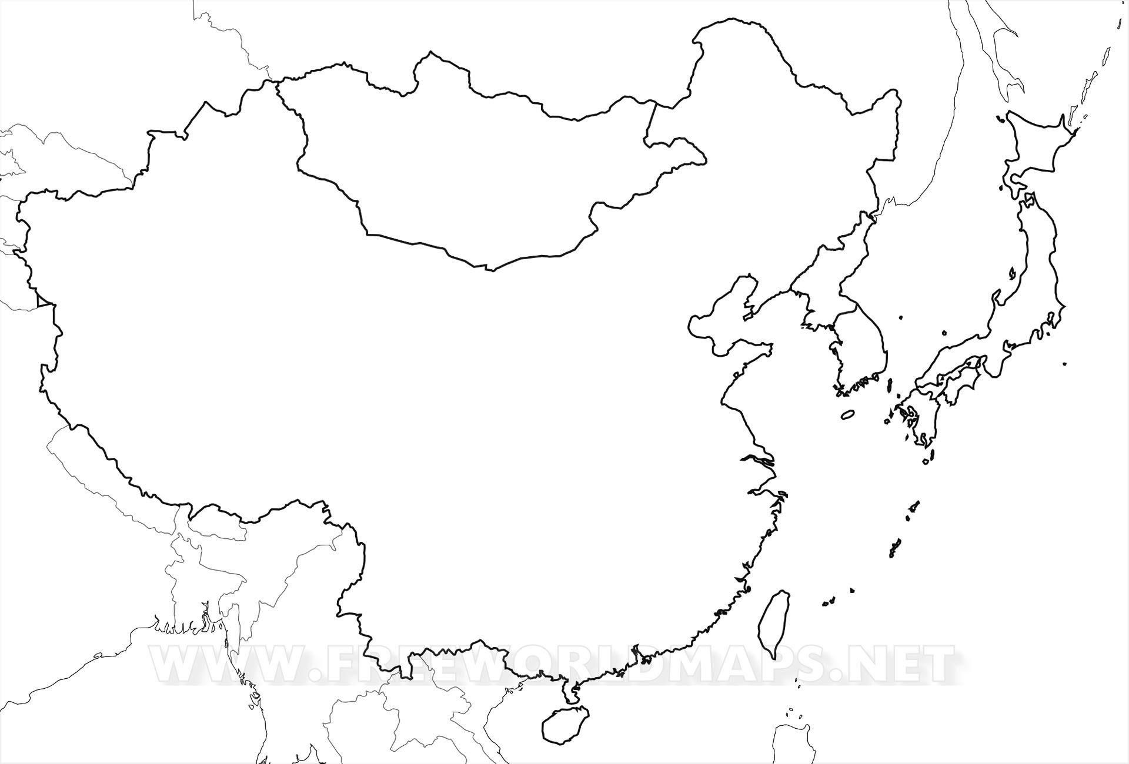
NASLOV V ZVEZEK JE:

ALI UGOTOVIŠ KAKO SE IMENUJE TA DEL AZIJE (GLEDE NA STRAN NEBA)___________________naslov zgoraj_______________________________
Ta del Azije ima še eno ime ( predvsem je to ime uveljavljeno v Evropi,(oddaljenost) ___________
V nemi zemljevid vpiši imena držav ( 6) , z glavnimi mesti, vpiši imena morij in oceanov,
V največji državi v tem delu vriši 2 izjemno pomembni REKI: ___________________ ______________
Imenuj 2 nižini, kjer je gostota poselitve zelo velika. Kako to imenujemo?______________________
__________________________________________________________________________________
Poišči 2 puščavi- Imenuj ju: __________________________________________________________
V SDZ na strani 78 imaš kar nekaj dejstev in podatkov o VZHODNI AZIJI.PREBERI SI IN TUDI TI SAM zapiši svoja vedenja o tem delu Azije. Ali se spomniš , katera rasa živi na tem koncu celine? Kakšne vere so? Katere naravne nesreče se pogosto pojavljajo in zakaj?
Zapiši nekaj asociacij ( na kaj najprej pomisliš ob besedi KITAJSKA?)
Oglej si kratek film : https://www.youtube.com/watch?v=pSIwBlCBuGM

